问卷星球

**[需求规格说明书]**

目录

问卷星球 1

1. 引言 4

1.1 编写目的 4

1.2 项目背景 4

2. 任务概述 6

2.1 目标 6

2.2 用户特点 6

2.3 术语定义 6

2.4 参考资料 6

3. 现有系统描述 7

3.1 角色定义 7

3.2 作业流程 7

3.3 可能的变化 7

4. 非技术要求 7

5. 系统环境 7

5.1 硬件运行环境 7

5.2 软件运行环境 8

5.3 开发环境 8

6. 功能需求 9

6.1 子系统划分 9

6.2 类图设计 10

6.3 用户子系统 11

6.4 问卷子系统 17

6.5 数据子系统 27

7.非功能性需求 30

7.1 正确性需求 30

7.2 安全性需求 30

7.3 界面需求 31

7.4 稳定性需求 31

7.5 灵活性需求 31

7.6 扩展性需求 31

7.7 数据管理能力需求 31

7.8 故障处理能力需求 31

8. 目标系统界面 32

8.1 界面需求 32

8.2 界面设计 32

## 引言

### 1.1 编写目的

本需求分析文档的目的是说明“问卷星球”最终需要满足的条件和限制，为进一步设计和实现提供依据。

### 1.2 项目背景

* 系统名称：问卷星
* 需求背景：随着互联网的发展，我们对高效的数据收集处理的需求正在不断增加。作为一名大学生，日常的调研、志愿、科研活动中，我们常常需要信息收集和处理，来为我们提供数据和分析结果；软件开发时需要对用户的需求和市场情况进行调查，来为软件开发提供灵感和方向以及制定相关的营销策略。因此，拥有一个高效的数据收集处理软件是时代发展的必然趋势。应对于学习工作中数据收集处理的需求，我们决定开发一个问卷设计与发布平台，高效地解决用户收集数据难，处理数据慢的问题。
* 系统用途：依据需求调研的结果，平台的使用者希望方便快捷地进行问卷创建和管理、数据的处理和分析工作，也希望能在填写时方便快捷地直接与问卷进行交互。对此，系统主要设计了以下用途：
  + 创建问卷：该系统可以帮助已登录用户设计和创建各种类型的问卷，添加不同题型。
  + 收集数据：该系统可以支持用户将问卷发布到各种渠道上，例如通过邮件、社交媒体等方式，以便收集受访者的反馈和数据。
  + 填写问卷：该系统可以满足已登录、未登录的用户进行填写，处理未登录用户的提交信息时，确保一台设备只能提交一份，保证信息的可靠性。
  + 管理数据：该系统可以将收集到的数据进行统一的管理和整理，包括数据清洗、数据预处理、数据存储等。用户可以在系统中方便地对数据进行查看、修改、导出等操作，以便更好地分析数据。
  + 管理问卷：该系统可以将创建者创建的问卷进行统一管理，进行问卷的修改，排序，删除，合并，拆分操作。方便问卷创建者进行问卷信息管理。
  + 分析数据：该系统可以帮助用户对收集到的数据进行分析，包括基本的统计分析、图表分析、多维分析等。这些分析工具可以帮助用户更好地了解受访者的需求、行为、偏好等，为决策提供参考依据。
  + 生成报告：该系统可以自动生成各种类型的报告，包括数据报告、图表报告、研究报告等。用户可以根据需要对报告进行自定义和编辑，以便更好地传达研究结果和分析结论。
* 系统使用范围：在校大学生的调研、志愿、科研活动及各种公司企业的信息收集和调研。
* 其他要求：“问卷星球”的开发形式为Web开发，所面向的用户群体主要为PC端用户，后续将视情况开发移动端的服务，为保障便捷性，平台为Web服务。
* 开发团队说明：以下表格使我们团队的分工。

**表1 团队分工**

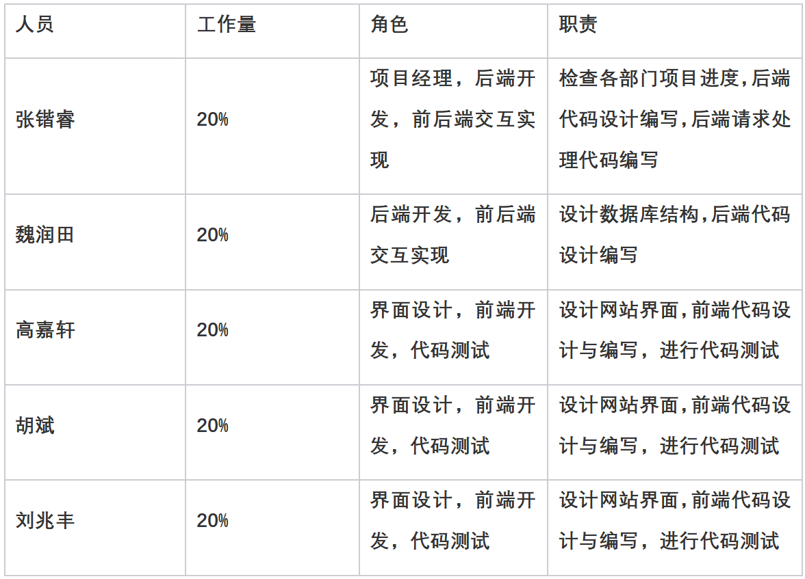

## 任务概述

### 2.1 目标

本系统旨在方便用户进行问卷的创建和管理以及对收到数据的处理和分析，以及提升用户填写问卷的体验，使得创建者和答卷者之间利用问卷更好地沟通。用户无需登录即可填写问卷，但同一个设备只能填写一份，保证数据的真实性和可靠性。

### 2.2 用户特点

从业务流程角度，本系统可以分为以下几类：创建者，答卷者，管理员。三种用户的详细说明如下表所示：

**表2 用户说明**

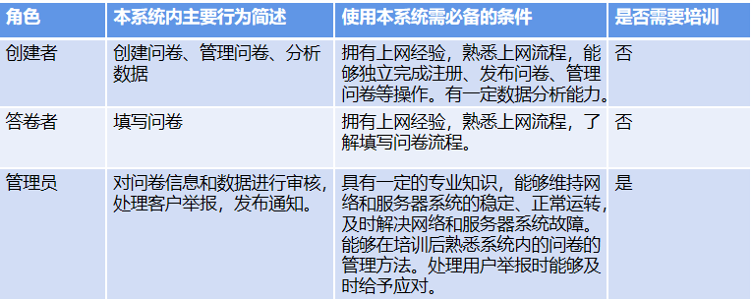

### 2.3 术语定义

暂无

### 2.4 参考资料

[1] 吕云翔，王昕鹏，邱玉龙.软件工程一一理论与实践.北京:人民邮电出版社，2012.

[2] 吕云翔，刘浩，王昕鹏，周建.软件工程课程设计.北京:机械工业出版社，2009.

## 现有系统描述

### 3.1 角色定义

角色定义如下表所示：

**表3 角色定义**

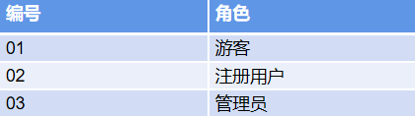

### 3.2 作业流程

暂无。

### 3.3 可能的变化

* 用户的需求可能发生变化

## 非技术要求

1. 本系统第一版工期约为 2 个月，除非特殊原因，不应久于 2 个半月。开发流程为:需求分析、设计、编码实现、单元测试、集成与负载测试、交付及后续运维，其中需求分析的更新贯穿于整个开发过程，以适应用户需求的更改。

2. 要交付的工作产品有:软件开发计划书、需求规格说明书、软件设计说明书、软件测试报告、用户使用手册、项目源代码、可执行程序

3. 依照软件开发合同，本系统的客户需求可能发生变更。变更时应根据合同约定修改需求，并更新相应文档、设计及实现。

## 系统环境

### 5.1 硬件运行环境

(1)服务器

处理器型号:阿里云轻量应用服务器

内存容量:1核2GB

网络配置:1Mbps

(2) Web浏览PC机

处理器型号: AMD或Imtel 1.6 GHz以上

内存要求:256MB以上

网络配置:100M带宽网络适配器

### 5.2 软件运行环境

(1)服务器

操作系统: Ubuntu 20.04或以上版本系统

数据库: MySQL 8.0以上

(2)客户机

操作系统:无限制

浏览器:支持所有主流浏览器，建议使用Chrome或Edge

网络环境:客户机应能够访问互联网

### 5.3 开发环境

本软件开发团队使用个人电脑作为开发机，软硬件配置情况如下:

#### (1)硬件环境

处理器型号: Intel Cor" i9-13900KSCPU @270Ghz5.90Ghz

显卡型号：NVIDIA 4090 * 6

内存空间:1TB

硬盘容量:32TB

输入输出设备:鼠标、链盘、显示屏

网络配置: 1000M带宽网络适配器。

#### (2)软件环境

操作系统: Windows 10 64-bits

数据库: DataGrip连接MySQL

开发语言: Python、CSS、Razor(HTML)等

开发框架: Django4.1.7、Vue 3

软件运行环境:NET 4.5,VC2012

集成开发环境:Pycharm 2022.4、Visual Studio Code 2022

WEB服务器: Microsoft IIS 6.0或以上版本。

测试工具: Visual Studio

版本控制工具:Git，Github Desktop

(注:本小组可能依据实施过程中的实际需要对于软件和硬件环境做出相应的调整)

## 功能需求

### 6.1 子系统划分

本平台的功能概述如图1所示：

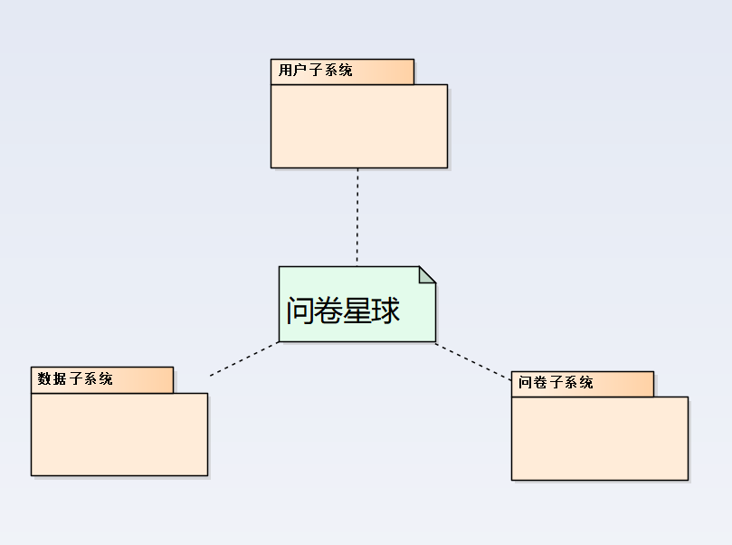

**图1 功能概述**

### 6.2 类图设计

本平台的类图设计如图2所示：

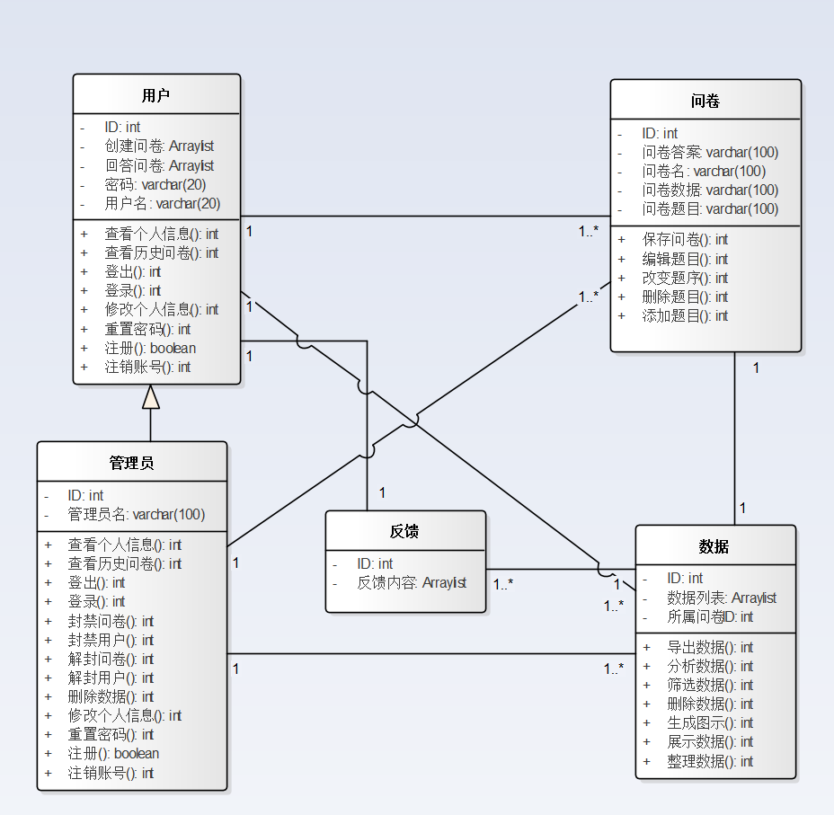

**图2 类图设计**

### 6.3 用户子系统

用户子系统的用例图如图3所示：

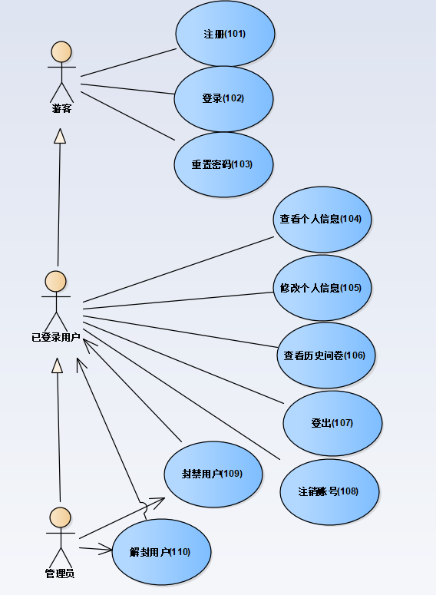

**图3 用户子系统用例图**

对用例的说明如表4至表13所示：

**表4 注册**

|  |  |  |  |
| --- | --- | --- | --- |
| 编号 | 101 | 用例名称 | 注册 |
| 使用人员 | 用户 | 拓展点 | 无 |
| 输入 | 用户昵称、用户密码（6-16位）、用户联系方式（手机号、邮箱、微信号） | | |
| 系统响应 | 1.系统将用户基本信息存入数据库  2.系统提示注册成功，自动为用户执行登录操作，并跳转回主页面。 | | |
| 前置条件 | 用户申请注册 | 后置条件 | 用户成功注册 |
| 交互行为 | 1.用户通过点击注册按钮发起注册行为  2.系统返回一个注册页面   1. 用户输入相应信息并提交 2. 系统验证注册信息结构，验证成功，予以上传 3. 系统查找数据库，确定信息无重复，予以保存 4. 系统返回注册成功提示，读取用户，将用户设置为已登录状态 | | |
| 异常处理 | 4-a 游客输入数据结构不合法(如手机号格式错误、邮箱格式错误、密码长度与字符集错误)，系统给出错误提示并返回注册页面  5-a 游客输入的用户名或手机号或邮箱已被系统内其他用户注册，提示用户信息已存在，并返回注册页面 | | |
| 特别说明 | 未注册的用户只能使用填写问卷功能，其他功能需要注册用户才能使用，管理员用户不参与注册行为，其用户账户由数据库管理员统一通过操作数据库发放 | | |

**表5 登录**

|  |  |  |  |
| --- | --- | --- | --- |
| 编号 | 102 | 用例名称 | 登录 |
| 使用人员 | 用户/管理员 | 拓展点 | 无 |
| 输入 | 注册用户:用户密码(6-16 位)、用户联系方式 (手机号或邮箱)  管理员: 管理员 ID(8 位字符串)，管理员密码 (6-16 位) | | |
| 系统响应 | 1.系统提示登录成功，并跳转回主页 (注册用户跳转至服务平台首页，管理员跳转至管理员管理面板首页)  2.用户的登录时间、次数等存入数据库，并保存登录状态 | | |
| 前置条件 | 用户未登录且是本站已注册成功用户 | 后置条件 | 用户已登录，可以使用完整服务 |
| 交互行为 | 1.用户通过点击登录按钮发起登录行为  2.系统返回登录页面   1. 用户依照身份输入相应信息，提交 2. 系统验证登录信息结构，验证成功，予以上传 3. 系统依照登录信息查找用户，匹配信息成功，确认用户合法 4. 系统将用户置为已登录状态，保存登录状态并返回登录成功信息，自动跳转至主页面 | | |
| 异常处理 | 4-a 用户输入数据结构不合法 (手机号格式错误、邮箱格式错误、密码长度与字符集错误)，系统返回错误提示，与错误对应  5-a 系统在数据库内部未查找到用户数据，或查找到用户数据但数据不完全匹配，系统返回错误提示，提示用户密码输入错误或用户不存在 | | |
| 特别说明 | 已注册用户可以使用自己注册时使用的手机号码或者邮箱进行登录  管理员和注册用户虽然基本登录流程一致，但是使用的是不同页面，输入有所不同，系统响应的页面有所不同，最终跳转也有所不同 | | |

**表6 重置密码**

|  |  |  |  |
| --- | --- | --- | --- |
| 编号 | 103 | 用例名称 | 重置密码 |
| 使用人员 | 已注册用户 | 拓展点 | 无 |
| 输入 | 从手机短信或者邮箱消息获取的验证码，新设置的密码 | | |
| 系统响应 | 1. 系统提示密码重置成功，并跳转到登录界面 2. 用户的新密码存入数据库 | | |
| 前置条件 | 用户处于未登录状态 | 后置条件 | 用户重置密码，重新进行登录 |
| 交互行为 | 1. 用户点击‘忘记密码’按钮，发起重置密码行为 2. 系统返回重置密码界面，并发送相应短信或邮件 3. 用户依次输入相关信息，提交 4. 系统检验验证码正确性，检验新密码结构，验证成功，予以上传 5. 系统跳转登录页面，用户重新进行登录操作 | | |
| 异常处理 | 4-a 用户输入验证码错误，系统返回错误提示；用户输入新密码不合法，系统返回错误提示 | | |
| 特别说明 | 用户在忘记密码的情况下可以使用重置密码功能，在未登录状态下重新设置密码，然后重新登录 | | |

**表7 查看个人信息**

|  |  |  |  |
| --- | --- | --- | --- |
| 编号 | 104 | 用例名称 | 查看个人信息 |
| 使用人员 | 用户 | 拓展点 | 无 |
| 输入 | 无 | | |
| 系统响应 | 系统跳转个人信息界面 | | |
| 前置条件 | 用户已登录 | 后置条件 | 无 |
| 交互行为 | 1. 用户点击‘个人信息’按钮 2. 系统跳转个人信息界面 | | |
| 异常处理 | 无 | | |
| 特别说明 | 无 | | |

**表8 修改个人信息**

|  |  |  |  |
| --- | --- | --- | --- |
| 编号 | 105 | 用例名称 | 修改个人信息 |
| 使用人员 | 用户 | 拓展点 | 无 |
| 输入 | 用户的新昵称，新手机号，新邮箱，新密码 | | |
| 系统响应 | 1. 系统提示信息修改成功 2. 用户的新信息存入数据库 | | |
| 前置条件 | 用户已登录 | 后置条件 | 用户的信息更新，继续使用其他操作 |
| 交互行为 | 1. 用户点击修改个人信息按钮，发起修改个人信息行为 2. 系统返回修改信息界面 3. 用户依次输入新信息，提交 4. 系统检验新信息合法性，检验成功，予以上传 5. 系统提示修改信息成功 | | |
| 异常处理 | 4-a 用户输入的新信息不合法，系统返回错误提示 | | |
| 特别说明 | 本功能可以一次修改用户各个信息中的一项或多项 | | |

**表9 查看历史问卷**

|  |  |  |  |
| --- | --- | --- | --- |
| 编号 | 106 | 用例名称 | 查看历史问卷 |
| 使用人员 | 用户 | 拓展点 | 无 |
| 输入 | 无 | | |
| 系统响应 | 系统跳转至历史问卷页面 | | |
| 前置条件 | 用户已登录 | 后置条件 | 无 |
| 交互行为 | 1.用户点击‘历史问卷’按钮  2.系统跳转历史问卷页面 | | |
| 异常处理 | 无 | | |
| 特别说明 | 无 | | |

**表10 登出**

|  |  |  |  |
| --- | --- | --- | --- |
| 编号 | 107 | 用例名称 | 登出 |
| 使用人员 | 用户 | 拓展点 | 无 |
| 输入 | 无 | | |
| 系统响应 | 1. 系统提示登出成功 2. 用户状态切换为未登录 | | |
| 前置条件 | 用户已登录 | 后置条件 | 用户变为未登录状态，需重新登录 |
| 交互行为 | 1. 用户点击‘登出’按钮 2. 系统返回登出成功提示，将用户切换为未登录状态 3. 系统跳转登录界面 | | |
| 异常处理 | 无 | | |
| 特别说明 | 无 | | |

**表11 注销账号**

|  |  |  |  |
| --- | --- | --- | --- |
| 编号 | 108 | 用例名称 | 注销账号 |
| 使用人员 | 用户 | 拓展点 | 无 |
| 输入 | 无 | | |
| 系统响应 | 1. 系统提示注销账号成功 2. 用户状态切换为未登录 3. 系统数据库中删除用户相应数据 | | |
| 前置条件 | 用户已登录 | 后置条件 | 用户切换为未登录状态，需重新登录 |
| 交互行为 | 1. 用户点击‘注销账号’按钮 2. 系统返回注销成功提示，用户切换为未登录状态 3. 系统跳转登录界面 | | |
| 异常处理 | 无 | | |
| 特别说明 | 用户注销账号后，无法重新登录进此账号 | | |

**表12 封禁用户**

|  |  |  |  |
| --- | --- | --- | --- |
| 编号 | 109 | 用例名称 | 封禁用户 |
| 使用人员 | 管理员 | 拓展点 | 无 |
| 输入 | 封禁用户ID | | |
| 系统响应 | 1. 系统提示封禁用户成功 2. 相应用户切换为封禁状态 3. 系统数据库中给相应用户添加封禁记录 | | |
| 前置条件 | 为管理员 | 后置条件 | 用户切换为封禁状态 |
| 交互行为 | 1.管理员点击‘封禁账号’按钮，输入封禁用户ID  2.系统返回封禁成功提示，用户切换为封禁状态 | | |
| 异常处理 | 1-a 封禁ID不存在或不合法，系统返回错误提示 | | |
| 特别说明 | 用户被封禁后，无法登录 | | |

**表13 解封用户**

|  |  |  |  |
| --- | --- | --- | --- |
| 编号 | 110 | 用例名称 | 解封用户 |
| 使用人员 | 管理员 | 拓展点 | 无 |
| 输入 | 解封用户ID | | |
| 系统响应 | 1. 系统提示解封用户成功 2. 相应用户切换为未封禁状态 3. 系统数据库中给相应用户添加已解封标记 | | |
| 前置条件 | 为管理员 | 后置条件 | 用户切换为未封禁状态 |
| 交互行为 | 1.管理员点击‘解封账号’按钮，输入解封用户ID  2.系统返回解封成功提示，用户切换为未封禁状态 | | |
| 异常处理 | 1-a 解封用户ID不存在或不合法，系统返回错误提示 | | |
| 特别说明 | 用户解封后，可重新登录 | | |

### 6.4 问卷子系统

问卷子系统的用例图如图4所示：

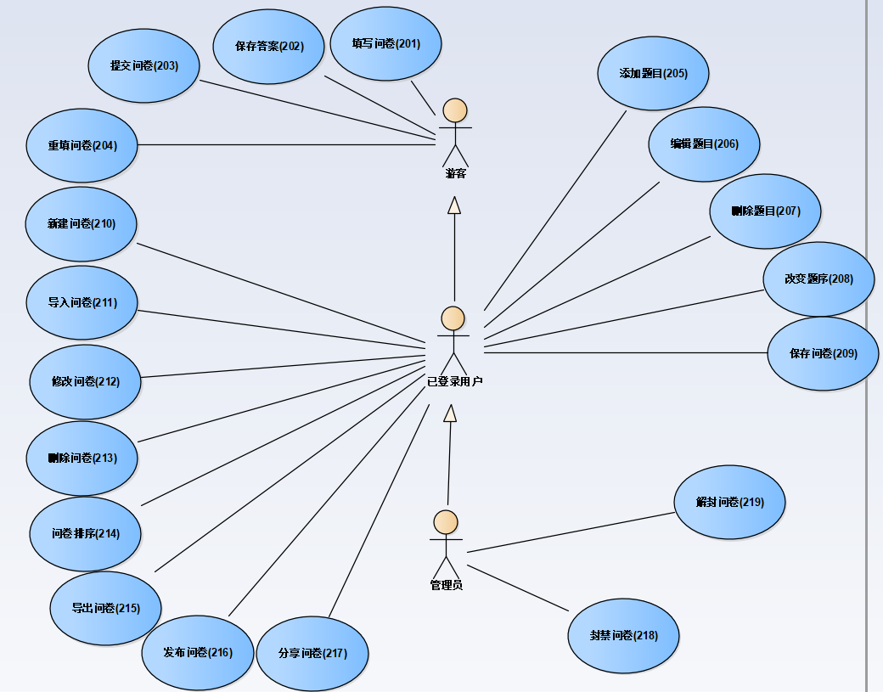

**图4 问卷子系统用例图**

对用例的说明如表14至表32所示：

#### 6.4.1 问卷填写

**表14 填写问卷**

|  |  |  |  |
| --- | --- | --- | --- |
| 编号 | 201 | 用例名称 | 填写问卷 |
| 使用人员 | 用户 | 拓展点 | 无 |
| 输入 | 输入回答 | | |
| 系统响应 | 无 | | |
| 前置条件 | 进入页面 | 后置条件 | 回答区域获取读入 |
| 交互行为 | 用户在交互端输入回答 | | |
| 异常处理 | 不符合规则输入，不输入 | | |
| 特别说明 | 无 | | |

**表15 保存答案**

|  |  |  |  |
| --- | --- | --- | --- |
| 编号 | 202 | 用例名称 | 保存答案 |
| 使用人员 | 用户 | 拓展点 | 无 |
| 输入 | 输入ctrl+s或点击保存按钮 | | |
| 系统响应 | 无 | | |
| 前置条件 | 在答题界面 | 后置条件 | 已经填的答案数据传入用户数据库 |
| 交互行为 | 用户在交互端输入保存答案  答案数据传入数据库 | | |
| 异常处理 | 无 | | |
| 特别说明 | 无 | | |

**表16 提交问卷**

|  |  |  |  |
| --- | --- | --- | --- |
| 编号 | 203 | 用例名称 | 提交问卷 |
| 使用人员 | 用户 | 拓展点 | 无 |
| 输入 | 输入提交按钮 | | |
| 系统响应 | 无 | | |
| 前置条件 | 完成答题 | 后置条件 | 已经填的答案数据传入收集数据库 |
| 交互行为 | 用户在交互端输入提交问卷  答案数据传入数据库  切换到答题结束界面 | | |
| 异常处理 | 违背题条件，如数字位数不符合条件之类，警告并且红字提醒 | | |
| 特别说明 | 无 | | |

**表17 重写问卷**

|  |  |  |  |
| --- | --- | --- | --- |
| 编号 | 204 | 用例名称 | 重写问卷 |
| 使用人员 | 用户 | 拓展点 | 无 |
| 输入 | 输入回答 | | |
| 系统响应 | 无 | | |
| 前置条件 | 进入页面，已提交问卷 | 后置条件 | 回答区域获取读入 |
| 交互行为 | 用户在交互端输入回答 | | |
| 异常处理 | 不符合规则输入，不输入 | | |
| 特别说明 | 无 | | |

#### 6.4.2 问卷编辑

**表18 添加题目**

|  |  |  |  |
| --- | --- | --- | --- |
| 编号 | 205 | 用例名称 | 添加题目 |
| 使用人员 | 用户 | 拓展点 | 无 |
| 输入 | 点击添加题目按钮 | | |
| 系统响应 | 1. 弹出选择题型弹窗，选择后在题目列表中添加相应题目 2. 更新大纲 | | |
| 前置条件 | 用户选择题型 | 后置条件 | 题目添加成功 |
| 交互行为 | 1. 用户通过点击添加题目按钮发起添加题目行为 2. 系统弹出选择题型弹窗 3. 用户点击想选择的题型 4. 系统关闭弹窗并将题目添加到题目列表和大纲中 | | |
| 异常处理 | 无 | | |
| 特别说明 | 无 | | |

**表19 编辑题目**

|  |  |  |  |
| --- | --- | --- | --- |
| 编号 | 206 | 用例名称 | 编辑题目 |
| 使用人员 | 用户 | 拓展点 | 无 |
| 输入 | 双击或点击编辑题目按钮 | | |
| 系统响应 | 1. 打开题目编辑界面 2. 等待保存题目 | | |
| 前置条件 | 题目存在 | 后置条件 | 保存题目 |
| 交互行为 | 1. 用户双击题目或点击编辑题目按钮打开编辑界面 2. 用户输入题目内容 3. 等待用户保存题目 | | |
| 异常处理 | 若用户未点击保存就退出则视为放弃更改 | | |
| 特别说明 | 无 | | |

**表20 删除题目**

|  |  |  |  |
| --- | --- | --- | --- |
| 编号 | 207 | 用例名称 | 删除题目 |
| 使用人员 | 用户 | 拓展点 | 无 |
| 输入 | 点击删除题目按钮 | | |
| 系统响应 | 1. 弹出确认删除窗口 2. 确认后将题目从题目列表中删除 | | |
| 前置条件 | 题目存在 | 后置条件 | 无 |
| 交互行为 | 1. 用户点击删除题目按钮 2. 系统弹出确认删除窗口 3. 用户确认删除 4. 系统将题目从题目列表中删除 | | |
| 异常处理 | 若用户取消删除则不删除 | | |
| 特别说明 | 无 | | |

**表21 改变题序**

|  |  |  |  |
| --- | --- | --- | --- |
| 编号 | 208 | 用例名称 | 改变题序 |
| 使用人员 | 用户 | 拓展点 | 无 |
| 输入 | 拖拽题目、点击移动按钮或在大纲中拖拽题目名 | | |
| 系统响应 | 将题目在题目列表中的位置更改到用户指定位置 | | |
| 前置条件 | 题目存在 | 后置条件 | 无 |
| 交互行为 | 1. 用户在题目列表中拖拽题目、点击移动按钮或在大纲中拖拽题目名 2. 系统将题目在题目列表中的位置更改到用户指定位置 | | |
| 异常处理 | 无 | | |
| 特别说明 | 无 | | |

**表22 保存问卷**

|  |  |  |  |
| --- | --- | --- | --- |
| 编号 | 209 | 用例名称 | 保存问卷 |
| 使用人员 | 用户 | 拓展点 | 无 |
| 输入 | 点击保存问卷按钮 | | |
| 系统响应 | 将问卷保存，覆盖原有问卷 | | |
| 前置条件 | 所有题干填写完整 | 后置条件 | 无 |
| 交互行为 | 1. 用户点击保存问卷按钮 2. 系统检验所有题目的题干是否填写完整 3. 系统将问卷内容上传并覆盖原有的问卷 | | |
| 异常处理 | 若有题目题干未填写完整则返回继续修改 | | |
| 特别说明 | 若同一用户不同设备同时采取最后一次保存内容 | | |

#### 6.4.3 问卷管理

**表23 新建问卷**

|  |  |  |  |
| --- | --- | --- | --- |
| 编号 | 210 | 用例名称 | 新建问卷 |
| 使用人员 | 用户 | 拓展点 | 无 |
| 输入 | 题目内容，答案 | | |
| 系统响应 | 在问卷数据中添加数据 | | |
| 前置条件 | 注册用户，已经登录系统，未封禁 | 后置条件 | 在自己问卷管理中新增一个问卷 |
| 交互行为 | 用户通过交互界面发起请求  系统检验用户身份，查看前置条件  选择问卷模板  创建问卷 | | |
| 异常处理 | 未登录，跳转到登录界面  用户被封禁，提示已封禁 | | |
| 特别说明 | 无 | | |

**表24 导入问卷**

|  |  |  |  |
| --- | --- | --- | --- |
| 编号 | 211 | 用例名称 | 导入问卷 |
| 使用人员 | 用户 | 拓展点 | 无 |
| 输入 | json文件，问卷数据文件，已有问卷 | | |
| 系统响应 | 在个人问卷管理中新增一个问卷 | | |
| 前置条件 | 注册用户，已经登录，未封禁，可识别的json文件，文件数据文件或已有问卷 | 后置条件 | 在自己问卷管理中新增一个问卷 |
| 交互行为 | 用户通过交互界面发起请求  系统检验用户身份，查看前置条件  选择并导入已有问卷  创建问卷 | | |
| 异常处理 | 未登录，跳转到登录界面  用户被封禁，提示已封禁  未识别的文件类型 | | |
| 特别说明 | 无 | | |

**表25 修改问卷**

|  |  |  |  |
| --- | --- | --- | --- |
| 编号 | 212 | 用例名称 | 修改问卷 |
| 使用人员 | 用户 | 拓展点 | 无 |
| 输入 | 修改问卷按钮 | | |
| 系统响应 | 进入问卷编辑界面 | | |
| 前置条件 | 注册用户，已经登录系统，未封禁，已有问卷 | 后置条件 | 数据库中对应文件更新 |
| 交互行为 | 用户通过交互界面发起请求  系统检验用户身份，查看前置条件  进入页面编辑界面 | | |
| 异常处理 | 未登录，跳转到登录界面  用户被封禁，提示已封禁 | | |
| 特别说明 | 无 | | |

**表26 删除问卷**

|  |  |  |  |
| --- | --- | --- | --- |
| 编号 | 213 | 用例名称 | 删除问卷 |
| 使用人员 | 用户 | 拓展点 | 删除问卷可以考虑垃圾箱记录 |
| 输入 | 输入删除问卷按钮 | | |
| 系统响应 | 删除数据库中相关数据内容 | | |
| 前置条件 | 注册用户，已经登录系统，未封禁，已有问卷 | 后置条件 | 数据库中对应文件删除 |
| 交互行为 | 弹出：是否确认删除？  点击是，直接删除。 | | |
| 异常处理 | 未登录，跳转到登录界面 | | |
| 特别说明 | 无 | | |

**表27 问卷排序**

|  |  |  |  |
| --- | --- | --- | --- |
| 编号 | 214 | 用例名称 | 问卷排序 |
| 使用人员 | 用户 | 拓展点 | 无 |
| 输入 | 选择按时间/最近收到提交，以及手动拖拽等方式进行已有问卷排序 | | |
| 系统响应 | 前端排序 | | |
| 前置条件 | 注册用户，已经登录系统，未封禁，已有问卷 | 后置条件 | 个人问卷管理部分排序 |
| 交互行为 | 用户拖拽或者选择排序方式  前端进行简单的排序 | | |
| 异常处理 | 无 | | |
| 特别说明 | 无 | | |

**表28 导出问卷**

|  |  |  |  |
| --- | --- | --- | --- |
| 编号 | 215 | 用例名称 | 导出问卷 |
| 使用人员 | 用户 | 拓展点 | 无 |
| 输入 | 点击导出问卷按钮 | | |
| 系统响应 | 导出问卷文件 | | |
| 前置条件 | 注册用户，已经登录系统，未封禁，已有问卷 | 后置条件 | 生成问卷文件 |
| 交互行为 | 用户点击导出问卷  选择导出文件类型  读取问卷信息，将数据文件导出 | | |
| 异常处理 | 未识别的文件类型 | | |
| 特别说明 | 无 | | |

**表29 发布问卷**

|  |  |  |  |
| --- | --- | --- | --- |
| 编号 | 216 | 用例名称 | 发布问卷 |
| 使用人员 | 用户 | 拓展点 | 无 |
| 输入 | 在文件编辑完成后点击发布问卷按钮 | | |
| 系统响应 | 将问卷部署到一个页面上 | | |
| 前置条件 | 注册用户，已经登录系统，未封禁，已创建问卷 | 后置条件 | 生成问卷收集页面 |
| 交互行为 | 用户在交互界面点击发布问卷  部署问卷到一个页面上  将页面链接显示在当前页面上 | | |
| 异常处理 | 无 | | |
| 特别说明 | 无 | | |

**表30 分享问卷**

|  |  |  |  |
| --- | --- | --- | --- |
| 编号 | 217 | 用例名称 | 分享问卷 |
| 使用人员 | 用户 | 拓展点 | 无 |
| 输入 | 点击分享问卷按钮 | | |
| 系统响应 | 将链接复制到缓冲，web跳转 | | |
| 前置条件 | 注册用户，已经登录系统，未封禁，已发布问卷 | 后置条件 | 复制已发布问卷的链接并跳转到分享界面 |
| 交互行为 | 用户在交互端点击分享问卷按钮  自动复制已发布问卷的链接并跳转到分享界面  选择分享到的平台 | | |
| 异常处理 | 问卷已封禁，弹出警告 | | |
| 特别说明 | 无 | | |

**表31 封禁问卷**

|  |  |  |  |
| --- | --- | --- | --- |
| 编号 | 218 | 用例名称 | 封禁问卷 |
| 使用人员 | 管理员 | 拓展点 | 无 |
| 输入 | 点击审核不通过 | | |
| 系统响应 | 对已有问卷页面进行屏蔽 | | |
| 前置条件 | 管理员身份，已登录，问卷存在问题 | 后置条件 | 对应问卷的网页屏蔽 |
| 交互行为 | 管理员通过交互界面提出封禁  管理员输入封禁信息，包括封禁用户名和表  web端屏蔽当前问卷的页面 | | |
| 异常处理 | 问卷已被删除，则仅对用户处罚 | | |
| 特别说明 | 无 | | |

**表32 解封问卷**

|  |  |  |  |
| --- | --- | --- | --- |
| 编号 | 219 | 用例名称 | 解封问卷 |
| 使用人员 | 管理员 | 拓展点 | 无 |
| 输入 | 在管理端对文件点击解封问卷按钮 | | |
| 系统响应 | 对已有问卷页面进行取消屏蔽 | | |
| 前置条件 | 管理员身份，已登录，问卷问题已经修改 | 后置条件 | 对应问卷的网页取消屏蔽 |
| 交互行为 | 管理员通过交互界面解除封禁  web端取消当前问卷的屏蔽 | | |
| 异常处理 | 问卷已被删除，则仅对用户处罚 | | |
| 特别说明 | 用户问卷存在小问题，可以通过修改 | | |

### 6.5 数据子系统

数据子系统的用例图如图5所示：

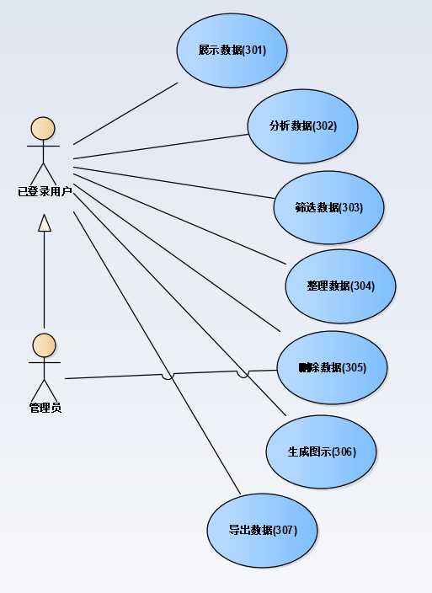

**图5 数据子系统用例图**

对用例的说明如表33至表39所示：

**表33 展示数据**

|  |  |  |  |
| --- | --- | --- | --- |
| 编号 | 301 | 用例名称 | 展示数据 |
| 使用人员 | 已登录用户 | 拓展点 | 无 |
| 输入 | 点击展示数据按钮 | | |
| 系统响应 | 展示该问卷对应所有数据 | | |
| 前置条件 | 问卷数据存在 | 后置条件 | 无 |
| 交互行为 | 1. 用户点击展示数据按钮 2. 系统展示问卷中所有数据 | | |
| 异常处理 | 若没有数据则返回错误信息，等待数据提交 | | |
| 特别说明 | 无 | | |

**表34 分析数据**

|  |  |  |  |
| --- | --- | --- | --- |
| 编号 | 302 | 用例名称 | 分析数据 |
| 使用人员 | 已登录用户 | 拓展点 | 无 |
| 输入 | 分析方法 | | |
| 系统响应 | 以该分析方法分析数据并返回 | | |
| 前置条件 | 系统中存在数据且分析方法合理 | 后置条件 | 无 |
| 交互行为 | 1.用户输入分析方法  2.系统以该分析方法分析并返回 | | |
| 异常处理 | 若分析方法不合理则抛出异常 | | |
| 特别说明 | 无 | | |

**表35 筛选数据**

|  |  |  |  |
| --- | --- | --- | --- |
| 编号 | 303 | 用例名称 | 筛选数据 |
| 使用人员 | 已登录用户 | 拓展点 | 无 |
| 输入 | 输入筛选关键字 | | |
| 系统响应 | 将符合条件的数据取出展示 | | |
| 前置条件 | 系统中存在该类数据 | 后置条件 | 无 |
| 交互行为 | 1. 用户输入筛选关键字 2. 系统将符合条件的数据取出展示 | | |
| 异常处理 | 无 | | |
| 特别说明 | 若没有对应数据则输出空值 | | |

**表36 整理数据**

|  |  |  |  |
| --- | --- | --- | --- |
| 编号 | 304 | 用例名称 | 整理数据 |
| 使用人员 | 已登录用户 | 拓展点 | 无 |
| 输入 | 点击排序按钮 | | |
| 系统响应 | 将数据以指定顺序排列 | | |
| 前置条件 | 系统中存在数据 | 后置条件 | 无 |
| 交互行为 | 1. 用户点击排序按钮 2. 系统将数据以指定顺序排列 | | |
| 异常处理 | 无 | | |
| 特别说明 | 无 | | |

**表37 删除数据**

|  |  |  |  |
| --- | --- | --- | --- |
| 编号 | 305 | 用例名称 | 删除数据 |
| 使用人员 | 已登录用户 | 拓展点 | 无 |
| 输入 | 点击一条数据对应的删除按钮 | | |
| 系统响应 | 将该条数据从数据库以及当前界面删除 | | |
| 前置条件 | 成功进行数据展示 | 后置条件 | 无 |
| 交互行为 | 1. 用户点击删除按钮 2. 系统将该条数据从数据库以及当前界面删除 | | |
| 异常处理 | 无 | | |
| 特别说明 | 无 | | |

**表38 生成图示**

|  |  |  |  |
| --- | --- | --- | --- |
| 编号 | 306 | 用例名称 | 生成图示 |
| 使用人员 | 已登录用户 | 拓展点 | 无 |
| 输入 | 点击生成图示按钮 | | |
| 系统响应 | 以图表形式展示问卷数据 | | |
| 前置条件 | 问卷数据存在 | 后置条件 | 无 |
| 交互行为 | 1. 用户点击生成图示按钮 2. 系统以图表形式展示问卷中所有数据 | | |
| 异常处理 | 若没有数据则返回错误信息，等待数据提交 | | |
| 特别说明 | 无 | | |

**表39 导出数据**

|  |  |  |  |
| --- | --- | --- | --- |
| 编号 | 307 | 用例名称 | 导出数据 |
| 使用人员 | 已登录用户 | 拓展点 | 无 |
| 输入 | 点击导出数据按钮并指定导出形式 | | |
| 系统响应 | 将数据以用户指定导出形式导出 | | |
| 前置条件 | 无 | 后置条件 | 无 |
| 交互行为 | 1.用户导出数据按钮并指定导出形式  2.系统将数据以用户指定导出形式导出 | | |
| 异常处理 | 无 | | |
| 特别说明 | 无 | | |

## 7.非功能性需求

### 7.1 正确性需求

系统正确性需求主要包括如下几项:

1.能够提供正确的注册、注销、登录机制，用户在注册之后能正常使用系统。

2.能够准确无误地收集问卷信息。

3.一个用户可以填写一个问卷多次，但是仅仅取最后一次。

4.系统用户在系统中进行的任何数据修改操作均应达成其对应目的。

### 7.2 安全性需求

存储问卷信息的数据库应具有很高的安全性。为了尽量提高数据的安全性，我们使用框架的官方 API来进行前后端的数据传输和对数据库的访问。本地数据存储采用键值对的方式存放在数据库中，关键信息完全由后台进行配置。本系统应该能够记录系统运行时发生的所有错误和引发该错误的操作。

### 7.3 界面需求

由于本系统基于 Django 与 Vue 框架，网站界面应简洁、清晰，但不失美观;

颜色搭配应合理，色调柔和，各页面主题风格一致。系统需要通过界面与用户进行交互，相应的交互接口应当方便易用。此外，用户的显示分辨率可能有所不同，系统的界面应在不同分辨率下均能够正常显示，并保证美观性和易用性。

### 7.4 稳定性需求

该系统部署后，在硬件条件和支持软件条件没有发生变化的情况下，能够一直保持正常运行状态，直到系统被升级或替代。

### 7.5 灵活性需求

实现修改，排序，插入，合并等功能。

问卷实现乱序功能。

实现数据分析，能够提供图标分析。

### 7.6 扩展性需求

扩展性应包含开发与使用两个层面，对于开发方面:

1. 功能扩展:可在不影响原有系统使用的情况下迅速开发新进功能模块。

2. 平台扩展:可从单一服务器的节点扩展至服务器集群以增加响应效率，扩展过程中系统代码不需要发生变更。

3. 用户群体的扩展:可从在校大学生扩展到毕业从业人员

### 7.7 数据管理能力需求

实现修改，排序，插入，合并等功能。

### 7.8 故障处理能力需求

考虑到本软件的使用场景比较复杂，尤其是其中设计数据库操作的部分，软件依然可能在运行过程中遭遇在开发、设计过程中未预料到的错误。因此，开发者应当实现以下要求，从而保证软件在发生错误时，维护人员能够及时地追踪、定位到错误的来源:

1.集中保存异常日志，并至少从时间、操作内容和发起者三方面对操作与异常进行描述。例如，所有直接对数据库进行修改的操作都应在软件日志中写明操作发生的时间、具体的操作类型、操作的调用者等信息。

2.在软件崩溃时，保存应用程序的内存空间 dump 文件。应用程序崩溃时的内存数据将能够极大地帮助开发人员检查程序中的错误,节约开发者与使用者之间的沟通成本。

## 8. 目标系统界面

### 8.1 界面需求

输入设备:键盘、鼠标

输出设备:显示器

显示风格: Web 页面

显示方式:自动适配浏览器的长宽

输出格式:以网页的方式输出

### 8.2 界面设计

这一部分仅为暂时的页面设计，即初稿，后期可能会做出相应的调整，最终的页面情况请参考软件设计说明书。

#### 8.2.1 主页面

该页面为进入各个页面的Home，包含以下部分：进行登录，注册，介绍本产品。

#### 8.2.2 登录页面

该页面应实现如下功能: 提供给已注册用户登录账户。页面中包含了填写账号、密码和登录按钮;当用户登录失败时，页面中会弹出相应的失败提示，方便用户修改登录信息。若登录成功，用户将直接跳到主页面。

#### 8.2.3 注册页面

该页面应实现如下功能: 用户注册。页面中包含了填写手机号或邮箱、密码和注册按钮;当用户注册失败时，页面中会弹出相应的失败提示，方便用户修改信息重新注册。若注册成功，页面会提供填写个人详细信息的表单，以及确认按钮，用户可以选择填写或直接点击确定按钮完成注册。注册成功后将直接登录并跳转到主页面。

#### 8.2.4 管理问卷页面

该页面应实现如下功能: 创建问卷，问卷排序，删除问卷，编辑问卷，发布问卷，分享问卷。页面中展示了当前问卷列表，可以选择查看本人创建列表或本人填写列表。

#### 8.2.5 编辑问卷页面

该页面应实现如下功能: 从模板创建问题，增加问题，删除问题，移动问题，编辑题目，保存问卷，发布问卷。页面包含问题模板、问题列表和问卷大纲。

#### 8.2.6 填写问卷页面

该页面应实现如下功能：填写问卷，保存答案，提交问卷，重新填写问卷。用户可以在填写框中填写问卷或选择答案，并可在提交后一段时间内更改填写内容。